VISA TRAVAIL SCHENGEN
Guide Complet — 25 Pays — Toutes Opportunités pour Africains
Budget tout inclus : 3 000 000 FCFA ★ Modalités de paiement flexibles
Document officiel établi pour ressortissants camerounais — 3M Travel & Services SARL

★ | 01 — Pourquoi Travailler en Europe Schengen ? Le Marché du Travail en Chiffres

L'espace Schengen regroupe 25 pays européens offrant une liberté de circulation totale. Avec une pénurie structurelle de main-d'œuvre estimée à plus de 3 millions de postes non pourvus en 2026, l'Europe recrute activement des travailleurs qualifiés du monde entier — et les profils africains, notamment camerounais, bénéficient d'avantages compétitifs décisifs : bilinguisme français-anglais, formations reconnues, expérience internationale et coût de recrutement compétitif.

- 3+ millions de postes vacants en Europe — pénurie structurelle dans IT, santé, BTP, transport et agriculture.
- Salaires 5 à 15 fois supérieurs au Cameroun : de 1 300 € (Grèce) à 10 000 CHF (Suisse) par mois selon le pays et le secteur.
- EU Blue Card : permis de travail valable dans toute l'UE — mobilité vers d'autres pays Schengen après 18 mois.
- Résidence permanente accessible après 5 ans — citoyenneté européenne entre 5 et 10 ans selon le pays.
- Bilinguisme français-anglais : atout compétitif majeur pour les Camerounais dans les pays Schengen francophones.
- Diaspora africaine active : réseaux d'entraide, associations professionnelles et culturelles dans tous les pays Schengen.
- 3M Travel & Services : budget tout inclus de 3 000 000 FCFA couvrant honoraires + frais + installation.

🌍 | L'Afrique subsaharienne représente moins de 3% des immigrants économiques en Europe — le potentiel est immense. Les profils camerounais sont particulièrement valorisés pour leur formation francophone, leur adaptabilité et leur maîtrise des deux langues officielles les plus demandées en Europe.

★ | 02 — Vue d'Ensemble : Les 25 Pays Schengen & Opportunités

 | Pays | Secteurs porteurs | Salaire moyen | Permis principal | Ambassade Yaoundé
🇫🇷 | France | IT, BTP, Santé, Transport | 2 200 – 4 500 € | Visa D Travail / EUBlue Card | Directe — Plateau Atémengue
🇧🇪 | Belgique | Santé, IT, Logistique | 2 500 – 4 800 € | Visa D Travail / Blue Card | Directe — Rue Mvolyé
🇩🇪 | Allemagne | Ingénierie, IT, Santé, BTP | 2 800 – 5 500 € | Fachkräfteeinwanderung / Blue Card | Directe + VFS Global
🇱🇺 | Luxembourg | Finance, IT, BTP, Santé | 3 000 – 6 000 € | Permis travail + Visa D | Via Belgique
🇳🇱 | Pays-Bas | IT, Logistique, Agro, Finance | 2 800 – 5 000 € | GVVA / Kennismigrant | Directe — Bastos
🇪🇸 | Espagne | BTP, Hôtellerie, Agriculture | 1 800 – 3 500 € | Visado trabajo / Blue Card | Directe — Bastos
🇮🇹 | Italie | BTP, Santé, Agriculture | 1 600 – 3 200 € | Nulla Osta / Blue Card | Directe — Bastos
🇵🇹 | Portugal | Tourisme, IT, BTP, Agriculture | 1 500 – 3 000 € | Visto trabalho / ARI | Directe — Yaoundé
🇨🇭 | Suisse | Finance, Santé, IT, Recherche | 5 000 – 10 000 CHF | Permis B / G / L | Directe — Bastos
🇦🇹 | Autriche | Tourisme, Santé, Ingénierie | 2 500 – 4 500 € | Rotweiss-Rot Karte / Blue Card | Via Allemagne
🇸🇪 | Suède | IT, Santé, Ingénierie, R&D | 3 200 – 6 000 SEK/h | Arbetstillstånd | Via France
🇳🇴 | Norvège | Pétrole, Maritime, Santé | 50 000 – 90 000 NOK/m | Oppholdstillatelse arbeid | Via France
🇩🇰 | Danemark | IT, Ingénierie, Santé, Énergie | 35 000 – 65 000 DKK/m | Work Permit / Pay Limit | Via Allemagne
🇫🇮 | Finlande | IT, Gaming, Santé, Ingénierie | 2 800 – 5 500 € | Oleskelulupa työtä varten | Via France
🇵🇱 | Pologne | IT, BTP, Santé, Logistique | 1 800 – 4 000 PLN | Zezwolenie na pracę / EU Blue | Via Allemagne
🇨🇿 | Tchéquie | IT, Ingénierie, Automobile | 1 800 – 3 500 € | Zaměstnanecká karta / Blue | Via France
🇭🇺 | Hongrie | Industrie, IT, Tourisme | 1 500 – 3 500 € | Munkavállaló viza / Blue Card | Via France
🇬🇷 | Grèce | Tourisme, Agriculture, Maritime | 1 300 – 2 800 € | Άδεια εργασίας / Blue Card | Via France
🇮🇸 | Islande | Pêche, Tourisme, Énergie verte | 500 000 – 800 000 ISK/m | Work Permit UDI | Via France
🇲🇹 | Malte | Gaming, Finance, Tourisme, IT | 1 500 – 3 500 € | Single Permit / Blue Card | Via France
🇸🇮 | Slovénie | BTP, Tourisme, Logistique | 1 500 – 3 000 € | Enotno dovoljenje / Blue | Via France
🇸🇰 | Slovaquie | Automobile, IT, Logistique | 1 400 – 3 000 € | Pracovné povolenie / Blue | Via France
🇱🇻 | Lettonie | IT, Logistique, Finance | 1 500 – 3 500 € | Darba atļauja / Blue Card | Via France
🇱🇹 | Lituanie | Fintech, IT, Logistique | 1 600 – 3 800 € | Leidimas dirbti / Blue Card | Via France
🇱🇮 | Liechtenstein | Finance, Industrie précision | 7 000 – 15 000 CHF | Aufenthaltsbewilligung (via CH) | Via Suisse

⭐ | Pays prioritaires pour les Camerounais en 2026 : 🇱🇺 Luxembourg (salaires les plus élevés, francophone), 🇩🇪 Allemagne (pénurie 1,2 million de postes, procédure simplifiée depuis 2024), 🇧🇪 Belgique (francophone, secteur santé), 🇨🇭 Suisse (salaires incomparables). 3M Travel recommande une approche ciblée selon votre profil.

★ | 03 — 12 Opportunités Prioritaires pour les Travailleurs Africains en Europe

Ces opportunités ont été sélectionnées pour leur adéquation avec les profils camerounais, la facilité d'accès, les salaires attractifs et la pénurie réelle dans chaque secteur en Europe.

 | Opportunité | Pays cibles | Profil idéal | Détails & Accès
🏥 | Infirmier(ère) diplômé(e) | 🇩🇪🇧🇪🇫🇷🇳🇱 | IDE, IBODE, IADE — 3 ans min. | Pénurie chronique — Allemagne recrute 300 000 infirmiers/an. Reconnaissance diplôme obligatoire. Salaire 2 800 – 4 200 €/mois.
💻 | Développeur logiciel / IT | 🇩🇪🇳🇱🇫🇷🇸🇪🇱🇺 | Dev web, DevOps, Data, IA | Télétravail possible avant obtention permis. Recrutement direct LinkedIn. EU Blue Card accessible si salaire > 2 850 €/mois.
🏗 | Ingénieur BTP / Génie civil | 🇱🇺🇧🇪🇨🇭🇳🇴🇦🇹 | Bac+3 minimum en ingénierie | Luxembourg recrute massivement. Salaire 3 500 – 6 000 €/mois. Permis travail via employeur + test marché.
🚚 | Chauffeur SPL / PL | 🇩🇪🇫🇷🇧🇪🇵🇱🇨🇿 | Permis C/CE + carte CPC | Pénurie de 400 000 chauffeurs en Europe. Recrutement rapide. Salaire 2 000 – 3 500 €/mois. LMIA/équivalent souvent pris en charge.
🍳 | Cuisinier / Chef de cuisine | 🇫🇷🇮🇹🇪🇸🇨🇭🇩🇪 | CAP cuisine ou expérience prouvée | Tourisme en croissance. Expérience en restauration africaine valorisée. Salaire 1 800 – 3 500 €/mois.
🔬 | Chercheur / Post-doctorant | 🇩🇪🇫🇷🇨🇭🇸🇪🇫🇮 | Master + publications | Contrats de recherche financés. Doctorat = contrat salarié. Salaire chercheur 2 500 – 5 000 €/mois. Visa chercheur dédié.
⚡ | Électricien / Technicien | 🇩🇪🇦🇹🇨🇭🇳🇱🇸🇪 | CAP/BTS électricité ou équivalent | Métier réglementé — reconnaissance CAM/EU. Pénurie forte. Salaire 2 200 – 3 800 €/mois.
🏨 | Hôtelier / Réceptionniste | 🇨🇭🇫🇷🇮🇹🇪🇸🇦🇹 | BTS Tourisme ou expérience | Suisse = salaires hôtellerie parmi les plus élevés du monde. Multilinguisme (FR/EN) = atout majeur camerounais.
🧑‍💼 | Comptable / Auditeur | 🇱🇺🇧🇪🇨🇭🇫🇷🇳🇱 | BTS/Licence compta + OHADA/UE | Luxembourg = place financière mondiale. ACCA/CIMA reconnus. Salaire 3 000 – 6 000 €/mois.
🌱 | Travailleur agricole / Saisonnier | 🇫🇷🇪🇸🇮🇹🇵🇹🇩🇪 | Disponibilité + conditions physiques | Contrats saisonniers 3-6 mois. Visa travail saisonnier disponible. 1ère expérience en Europe légale — tremplin vers permis long terme.
🎓 | Enseignant / Formateur | 🇫🇷🇧🇪🇨🇭🇱🇺🇵🇹 | Bac+3 min. + CAPES ou équivalent | Pénurie d'enseignants en Europe francophone. Français natif = avantage compétitif décisif pour Camerounais.
🔧 | Technicien de maintenance | 🇩🇪🇳🇱🇨🇿🇵🇱🇸🇪 | BTS maintenance industrielle | Industrie auto, aéronautique, pharmaceutique. Recrutement via agences intérim internationales. Salaire 2 200 – 3 800 €/mois.

🏆 | Top 3 opportunités pour les Camerounais en 2026 : (1) Infirmier diplômé — pénurie critique, recrutement actif, EU Blue Card immédiate ; (2) Développeur IT — recrutement à distance possible, salaires 3 000-5 000 €/mois ; (3) Chauffeur SPL — formation rapide, permis de travail facilité, 400 000 postes vacants.

★ | 04 — Les 8 Types de Permis de Travail Schengen Expliqués

Type de permis | Pays / Appellation | Durée | Offre emploi | Conditions & Avantages
🌟 EU Blue Card | Tous pays UE Schengen | 2 – 4 ans | Oui (salaire ≥ 1,5x salaire moyen) | Diplôme Bac+3 min. Mobilité UE après 18 mois. Résidence perm. accélérée. Meilleure option qualifiés.
📋 Permis travail classique | Tous pays Schengen | 1 – 3 ans | Obligatoire | Employeur dépose la demande. Souvent lié à un secteur ou employeur. Renouvelable.
🔓 Intra-Company Transfer | Tous pays UE / Schengen | Jusqu'à 3 ans | Oui (entreprise multinationale) | Pour cadres mutatation interne. Procédure simplifiée. Carte ICT UE délivrée.
🎓 Chercheur / Talent | 🇩🇪🇫🇷🇳🇱🇩🇰🇸🇪 (variable) | 1 – 3 ans | Non (contrat recherche) | Universités / labos recrutent directement. Souvent salarié. Pas d'offre emploi standard.
🌾 Travail saisonnier | 🇫🇷🇪🇸🇮🇹🇩🇪🇵🇱 (variable) | 3 – 6 mois | Oui (contrat saisonnier) | Agriculture, tourisme, hôtellerie. Renouvellement possible. Porte vers permis long.
💻 Digital Nomad Visa | 🇮🇸🇵🇹🇪🇪🇩🇪 (variable) | 6 – 12 mois | Non (revenus étrangers ≥ 3 500 €) | Freelance, télétravailleur. Aucun employeur local requis. Très accessible.
🚜 LMIA / Équivalent | 🇫🇷🇧🇪🇩🇪🇳🇱 (test marché) | 1 – 2 ans | Oui (test marché du travail) | Employeur prouve absence candidat local/EU. Base de la plupart des permis travail Schengen.
🔵 Résidence permanente | Tous pays après 5 ans légaux | Illimité | Non | Accès après 5 ans résidence. Liberté totale. Base vers naturalisation européenne.

🌟 | La Carte Bleue Européenne (EU Blue Card) est la voie royale pour les profils qualifiés : salaire ≥ 1,5x salaire moyen du pays cible + diplôme Bac+3 minimum. Elle offre la mobilité dans toute l'UE après 18 mois et un accès accéléré à la résidence permanente. 3M Travel vous aide à maximiser votre score.

★ | 05 — Documents Requis — Liste Complète & Universelle

Cette liste couvre les documents généralement exigés pour tout visa de travail Schengen. Certains pays ont des exigences spécifiques supplémentaires — 3M Travel vous fournit la checklist exacte selon votre pays cible.

Document | Spécification exacte | Importance
Passeport valide | Validité ≥ 6 mois après retour + 2 pages vierges | 🔴 Obligatoire
CV européen (Europass) | Format Europass — en français ET en anglais | 🔴 Obligatoire
Diplômes légalisés + traduction | Certifiés conformes + traduits EN/FR selon pays cible | 🔴 Obligatoire
Certificats de travail | Lettres de référence employeur + fiches de paie si disponibles | 🔴 Obligatoire
Contrat de travail signé | Signé par employeur local + candidat — conforme loi du pays | 🔴 Obligatoire
AVI — Assurance Voyage Internationale | Couverture ≥ 30 000 € — durée du séjour + transit | 🔴 Obligatoire
Casier judiciaire (Bulletin n°3) | Moins de 3 mois — Tribunal de Yaoundé ou équivalent | 🔴 Obligatoire
Visite médicale (IMM si requis) | Médecin agréé par ambassade — selon pays cible | 🟠 Selon pays
Reconnaissance diplôme (ENIC-NARIC) | Obligatoire métiers réglementés (Santé, Ingénierie, etc.) | 🟠 Métiers réglem.
Test de langue (IELTS/DELF/Goethe) | Selon pays : B2 minimum pour la plupart des permis | 🟠 Selon pays
Justificatif de logement | Lettre employeur ou bail — adresse au pays cible | 🔴 Obligatoire
Preuve de ressources financières | Relevés 3-6 mois — pour la période avant 1er salaire | 🟠 Recommandé
Lettre de motivation professionnelle | Adaptée à l'employeur + au pays — rédigée par 3M Travel | ⭐ Stratégique
Frais consulaires | Variable selon pays : 80 – 190 € — non remboursables | 🔴 Obligatoire

⭐ | Le document le plus sous-estimé et le plus décisif : la LETTRE DE MOTIVATION PROFESSIONNELLE. Un agent consulaire lit 50 dossiers par jour — votre lettre doit se démarquer. 3M Travel rédige chaque lettre de motivation de façon unique, adaptée à l'employeur, au secteur et au pays.

★ | 06 — Notre Stratégie d'Accompagnement — Du Profil au Contrat de Travail

3M Travel & Services vous accompagne intégralement de l'analyse de votre profil jusqu'à votre prise de poste en Europe. Voici notre processus en 8 étapes réparties en 3 phases.

Phase | Étape | Ce que vous obtenez | Impact
Ph.1 | Consultation gratuite & analyse profil | Rapport d'orientation personnalisé | Identification du pays + secteur optimal pour votre profil
Ph.1 | Constitution dossier professionnel complet | CV Europass + lettres de référence + diplômes légalisés | Dossier irréprochable prêt pour les recruteurs européens
Ph.1 | Recherche d'employeur via réseau 3M Travel | Offre d'emploi signée par employeur Schengen | Clé de voûte de tout le processus — 3M Travel coordonne
Ph.2 | Constitution dossier permis de travail | Dossier permis + visa complet et vérifié | 3M Travel vérifie chaque document avant soumission
Ph.2 | Obtention du permis de travail | Permis délivré par autorités du pays cible | Délai : 1 à 4 mois selon pays et type de permis
Ph.2 | Visa long séjour Type D à l'ambassade | Visa apposé sur passeport | 3M Travel prépare le dossier consulaire intégralement
Ph.3 | Arrivée & formalités d'installation | Titre de séjour + compte bancaire + affiliation santé | 3M Travel accompagne à distance après l'arrivée
Ph.3 | Prise de poste & intégration professionnelle | 1er salaire + contrat actif | Vous travaillez légalement en Europe — objectif atteint !

✅ | Transparence totale : Aucune démarche n'est engagée en votre nom sans votre accord écrit préalable. 3M Travel ne signe aucun document à votre place. Chaque étape est validée avec vous — vous restez maître de votre projet professionnel.

★ | 07 — Budget Complet : 3 000 000 FCFA — Détail de Tous les Frais

Le budget de 3 000 000 FCFA couvre l'intégralité de votre procédure de visa travail, de la consultation initiale jusqu'à votre installation dans le pays cible. Ce montant est une estimation tout inclus — le détail ci-dessous vous permet de comprendre précisément chaque poste de dépense.

Poste de dépense | Montant estimé | Obligatoire | Remarque
Frais d'ouverture & traitement dossier | 65 000 FCFA | Oui | Non remboursable — dû à la signature du mandat
Honoraires 3M Travel (accompagnement) | Inclus dans 3 000 000 F | — | Analyse, recherche emploi, constitution dossier, suivi
Frais consulaires permis de travail | 80 – 190 € | Oui | Selon pays — non remboursables en cas de refus
AVI — Assurance Voyage Internationale | 50 000 – 80 000 F | Oui | Couverture ≥ 30 000 € obligatoire
Traduction & légalisation diplômes | 50 000 – 150 000 F | Oui | Traducteur assermenté + apostille ou légalisation
Visite médicale agréée | 100 000 – 180 000 F | Selon | Médecin désigné par ambassade selon pays cible
Reconnaissance diplôme (ENIC-NARIC) | Variable (0 – 100 €) | Selon | Obligatoire métiers réglementés — délai 6-10 semaines
Test de langue (IELTS, Goethe, DELF…) | 80 000 – 200 000 F | Selon | Selon pays et niveau requis — préparation 3M Travel
Billet d'avion (Yaoundé → pays cible) | 400 000 – 700 000 F | Oui | Aller simple — variable selon destination et saison
1er loyer + caution logement | 200 000 – 600 000 F | Oui | Variable selon ville — prévoir 2 mois de loyer
Frais de vie (1er mois avant salaire) | 200 000 – 400 000 F | Oui | Transport, nourriture, télécommunications
Carte SIM locale + forfait | 5 000 – 20 000 F | Non | Indispensable dès l'arrivée — carte locale recommandée
💰 BUDGET TOTAL 3M TRAVEL (TOUT INCLUS) | 3 000 000 FCFA | Honoraires 3M Travel + frais consulaires + AVI + médical + vol + installation inclus dans ce budget global

ℹ | Le budget de 3 000 000 FCFA est un montant forfaitaire tout inclus. Si votre procédure nécessite des frais inférieurs (ex : pays sans visite médicale obligatoire, diplôme déjà traduit), le solde vous est restitué ou déduit de la facture finale. Aucune surprise — transparence totale garantie.

★ | 08 — Modalités de Paiement — 3 Options Flexibles

3M Travel propose 3 modalités de paiement pour s'adapter à votre situation financière. Dans tous les cas, les frais d'ouverture de dossier (65 000 FCFA) sont exigibles à la signature du mandat et non remboursables.

💳 PAIEMENT COMPLET | 📅 PAIEMENT PAR TRANCHES | 🔒 PERMIS GARANTI
0% de majoration  3 000 000 F | + 15% de majoration  3 450 000 F | + 25% de majoration  3 750 000 F
✔ Meilleur tarif disponible  ✔ Traitement prioritaire du dossier | ✔ Flexibilité totale de paiement  ✔ 65 000 F exigibles à la signature | ✔ Solde dû UNIQUEMENT à l'obtention du permis  ✔ 65 000 F exigibles à la signature

💳 PAIEMENT COMPLET  • 65 000 F à la signature  • Solde (2 935 000 F) au démarrage des démarches  ✔ Traitement prioritaire | 📅 PAR TRANCHES (+15%)  • 65 000 F à la signature  • Tranches selon échéancier contractuel  ✔ Flexibilité totale — 3 450 000 F | 🔒 PERMIS GARANTI (+25%)  • 65 000 F à la signature  • Solde UNIQUEMENT à l'obtention du permis  ✔ Protection maximale — 3 750 000 F

🔒 | La formule 'Permis Garanti' est notre engagement le plus fort : si le permis de travail n'est pas obtenu pour une raison imputable à notre agence, le solde restant n'est pas exigible. C'est la protection maximale pour votre investissement.

★ | 09 — Motifs de Refus Fréquents & Solutions 3M Travel

Motif de refus fréquent | Pourquoi l'agent refuse | Solution 3M Travel
Dossier incomplet ou incohérent | Documents manquants, dates contradictoires, traductions absentes | 3M Travel vérifie chaque document avant soumission — zéro erreur
Profil non éligible au permis demandé | Diplôme ou salaire insuffisant pour l'EU Blue Card ou permis cible | Analyse préalable du profil — orientation vers le bon type de permis
Offre d'emploi non conforme | Contrat non valide, salaire insuffisant, poste non reconnu | 3M Travel valide chaque contrat avant dépôt — coordination employeur
Diplôme non reconnu | Équivalence non faite pour métier réglementé | Accompagnement reconnaissance ENIC-NARIC dès le départ
Test de langue insuffisant | Niveau B1/B2 requis non atteint — score insuffisant | Préparation aux tests + identification des pays sans exigence langue
Visite médicale non conforme | Résultats insuffisants ou médecin non agréé | Orientation vers médecin agréé + préparation à la visite
Ressources financières insuffisantes | Pas de preuve de fonds pour période avant 1er salaire | Préparation relevés + lettre de garant + stratégie financière
Casier judiciaire avec mentions | Antécédents pénaux = exclusion automatique dans la plupart des cas | Analyse préalable — orientation vers pays les plus accommodants

★ | 10 — Contacts & Consultation Gratuite

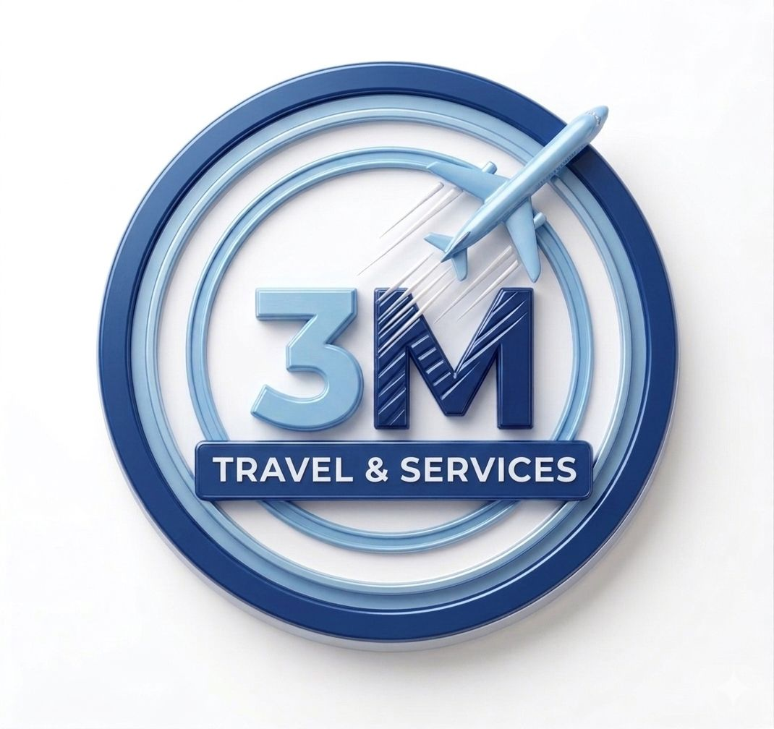 | 3M TRAVEL & SERVICES SARL  📞 +237 698 104 832 / +237 620 996 045  ✉ hello@3mtravelagency.com  🌐 www.3mtravelagency.com  📍 Biyem-Assi, montée chapelle Obili — à 10m du Collège EHS, Yaoundé — Cameroun  RC/YAO/2019/A/2567 | NIU : M112417203369H

✅ CONSULTATION INITIALE GRATUITE & SANS ENGAGEMENT
Rencontrez notre équipe pour analyser votre profil, identifier le pays et le secteur optimal pour vous, et obtenir un devis exact de votre procédure — sans frais et sans engagement.
📞 +237 698 104 832 / +237 620 996 045
Budget tout inclus : 3 000 000 FCFA | Modalités flexibles | Permis Garanti disponible
« Votre mobilité, notre expertise. Votre réussite, notre mission. »

Document établi par 3M Travel & Services SARL — À titre informatif. Les frais, délais et conditions sont susceptibles d'évoluer selon les pays et les réglementations en vigueur. Consultez-nous pour toute situation particulière.

